

G18小组

软件工程系列课程教学辅助网站

项目开发计划

中华人民共和国国家标准GB/T 8567-2006



|  |  |  |
| --- | --- | --- |
| 文件状态：  [ √ ] 草稿  [ ] 正式发布  [ ] 正在修改 | 文件标识： | G18-Project Plan |
| 当前版本： | V0.3 |
| 作者： | 陈妍蓝 |
| 完成日期： | 2018年9月29日 |

**版本历史**

|  |  |  |  |  |
| --- | --- | --- | --- | --- |
| 版本/状态 | 参与者 | 起止日期 | 备注 | 审核人 |
| V0.1 | 陈妍蓝 | 2018年9月29日 | 项目开发计划的初步编写 | G18 |
| V0.2 | 陈妍蓝 | 2018年10月7日 | 略微修改项目开发计划 | G18 |
| V0.3 | 陈妍蓝 | 2018年10月21日 | 甘特图修改 | G18 |
| V0.4 | 陈妍蓝 | 2018年11月8日 | 修改项目开发计划 | G18 |

目录

1 介绍 5

1.1 项目背景和基本原理 5

1.2 责任 5

1.3 范围 5

1.4 项目目标 6

1.5 项目可交付成果 6

1.6 里程碑 6

2 项目组织 7

2.1 组织结构分解 7

3 管理过程 8

3.1 软件开发过程 8

3.2 软件开发总体计划 8

3.3 需方评审途径 9

4 风险管理 9

4.1风险评估 9

4.1.1过程方面的问题 9

4.1.2规划方面问题 9

4.1.3交流方面 9

4.1.4需求获取方面的风险 10

4.1.5需求分析方面的风险 10

4.1.6编写需求规格说明方面的风险 10

4.1.7需求确认方面的风险 10

4.1.8变更管理方面的风险 10

4.1.9人员方面的风险 11

4.2风险控制 11

4.2.1过程方面的控制 11

4.2.2规划方面的控制 11

4.2.3规划方面的控制 11

4.2.4需求获取方面的控制 11

4.2.5需求分析方面的控制 12

4.2.6编写需求规格说明方面的控制 12

4.2.7需求确认方面的控制 12

4.2.8需求变更方面的控制 12

4.2.9人员的控制 12

5 技术流程 13

5.1 系统文件 13

5.2 项目支持功能 13

6 工作分解结构，进度，预算 13

6.1 工作分解结构 13

6.2 预算 16

6.3 甘特图 16

7 附录 17

7.1 引用文件 17

# 1 介绍

## 项目背景和基本原理

21世纪是科技的时代，是互联网的时代。网络化学习也成为现代学习方式的一种重要手段，软件行业和技术都在蓬勃发展，现在所学的软件项目管理，软件需求和软件质量保证与测试就显得十分重要。现如今已有众多大学开启软件工程作为大学中的专门学科进行教授。为了使学生能够获得更多的资料，老师和学生能够有效进行沟通，学生与学生之间能够进行充分的交流，沟通。为此，我们将建立一个软件工程教学辅助网站。给老师和同学提供服务，也为项目管理，需求工程，统一建模等软件工程化课程的教学方法提供实验基地。

## 责任

|  |  |  |
| --- | --- | --- |
| 角色 | 主要人员 | 备注 |
| 执行发起人 | 侯宏仑老师、杨枨老师 | 提供项目概述及相关项目信息 |
| 项目发起人 | 陈妍蓝 |  |
| 项目经理 | 陈妍蓝 | 管理软件项目开发过程 |
| 受主 | 侯宏仑老师、杨枨老师、PRD2018其他小组组长 | 项目应满足两位老师的要求，得到其余组的组长认可 |
| 用户 | 软件工程系列课程教师，软件工程专业的学生以及其他专业的学生游客 |  |

## 范围

项目开发过程中应涵盖本学期所学内容应遵循软件工程项目开发基本规则，来充分体验软件项目开发的过程。

至少完成

《PRD2018-G18-项目章程》

《PRD2018-G18-项目开发计划》

《PRD2018-G18-需求开发计划》

《PRD2018-G18-需求变更控制文档》

《PRD2018-G18-需求规格说明书》

《PRD2018-G18-系统设计计划》

《PRD2018-G18-概要设计说明》

《PRD2018-G18-质量保证计划》

WBS,OBS,甘特图等过程性附件

实施及测试方面不强制要求。

最终提交《PRD2018-G18-项目总结报告》

## 项目目标

现如今教学网站众多，但是专门针对一个专业，又为学生之间提供交流的平台不多。这个网站作为一个开课的辅助工具，将有利于教室的教学和学生的学习，也为软件工程系列乘客的成熟记录留下足迹。

项目应该能满足项目描述中的基本需求，完成相应的课程要求，在组员的合理工作下达到老师的要求。

## 项目可交付成果

项目各个阶段所产生的文档

|  |  |  |  |
| --- | --- | --- | --- |
| 编号 | 名称 | 形式 | 介质 |
| 1 | 《项目章程》 | 文档 | 电子 |
| 2 | 《可行性分析报告》 | 文档 | 电子 |
| 4 | 《项目开发计划》 | 文档 | 电子 |
| 5 | 《需求开发计划》 | 文档 | 电子 |
| 6 | 《需求变更控制文档》 | 文档 | 电子 |
| 7 | 《需求规格说明书》 | 文档 | 电子 |
| 8 | 《系统设计计划》 | 文档 | 电子 |
| 9 | 《概要设计说明》 | 文档 | 电子 |
| 10 | 《质量保证计划》 | 文档 | 电子 |
| 11 | 《编码与系统实现计划》 | 文档 | 电子 |
| 12 | 《测试计划》 | 文档 | 电子 |
| 13 | 《工程部署计划》 | 文档 | 电子 |
| 14 | 《培训计划》 | 文档 | 电子 |
| 15 | 《系统维护计划》 | 文档 | 电子 |
| 16 | 《项目总结报告》 | 文档 | 电子 |

## 里程碑

|  |  |
| --- | --- |
| 内容 | 时间 |
| 《项目章程》 | 第5周 |
| 《项目总体计划》 | 第5周 |
| 《需求工程计划》 | 第5-6周 |
| 《愿景与范围文档》 | 第8周 |
| 《软件需求规格说明书》 | 第11周 |
| 《软件需求变更文档》 | 第12-13周 |
| 《项目总结报告》 | 第15周 |

# 项目组织

## 组织结构分解

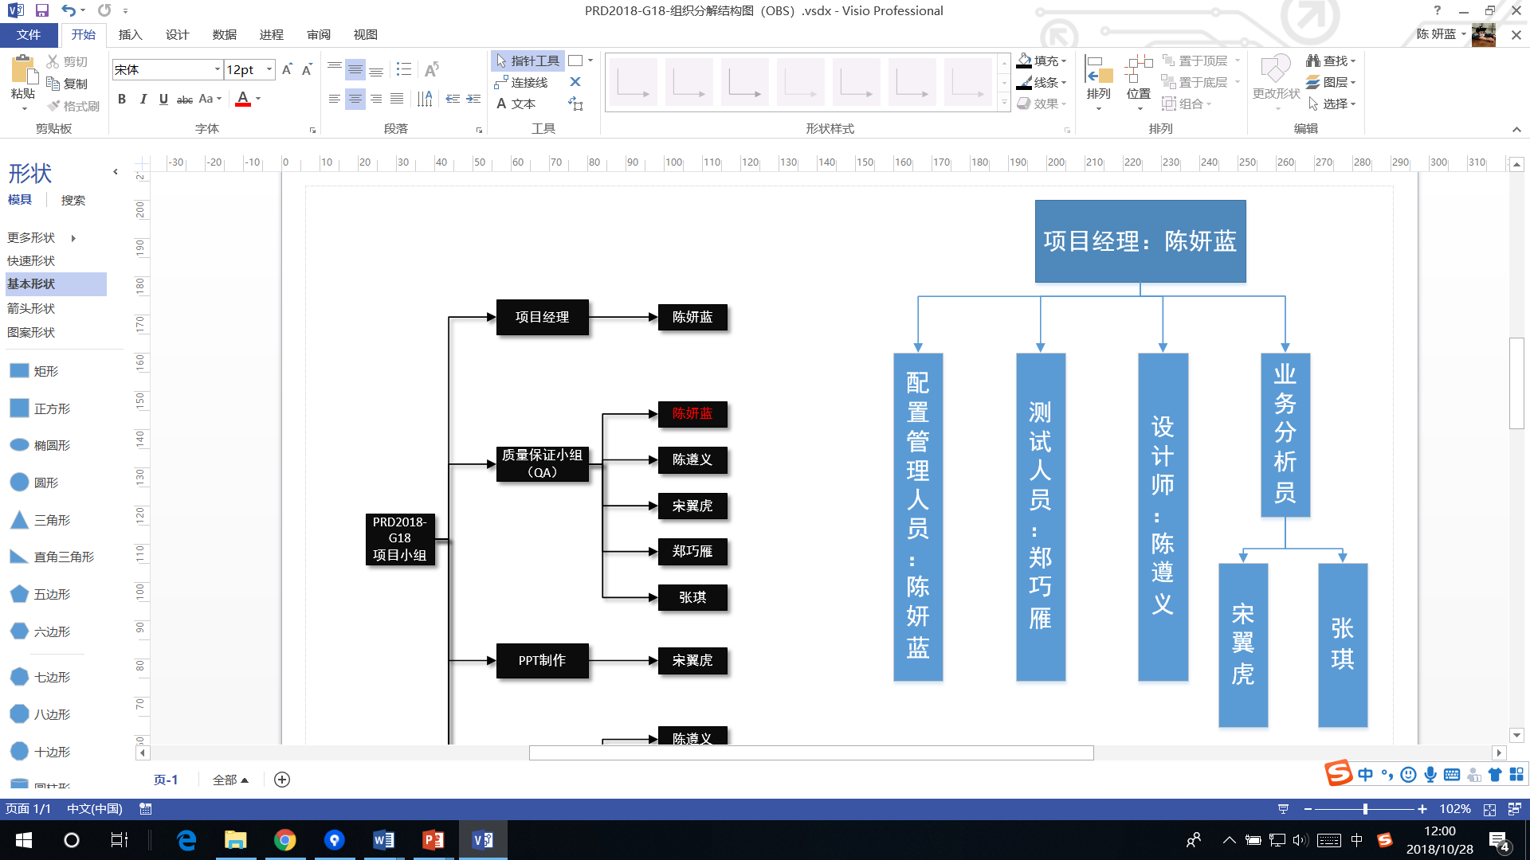

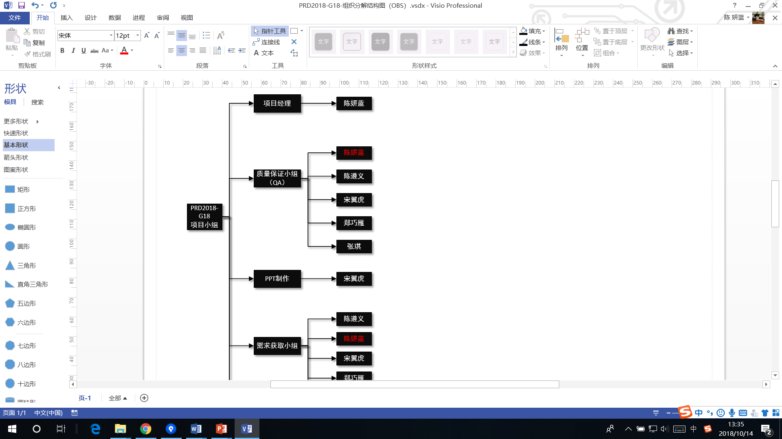

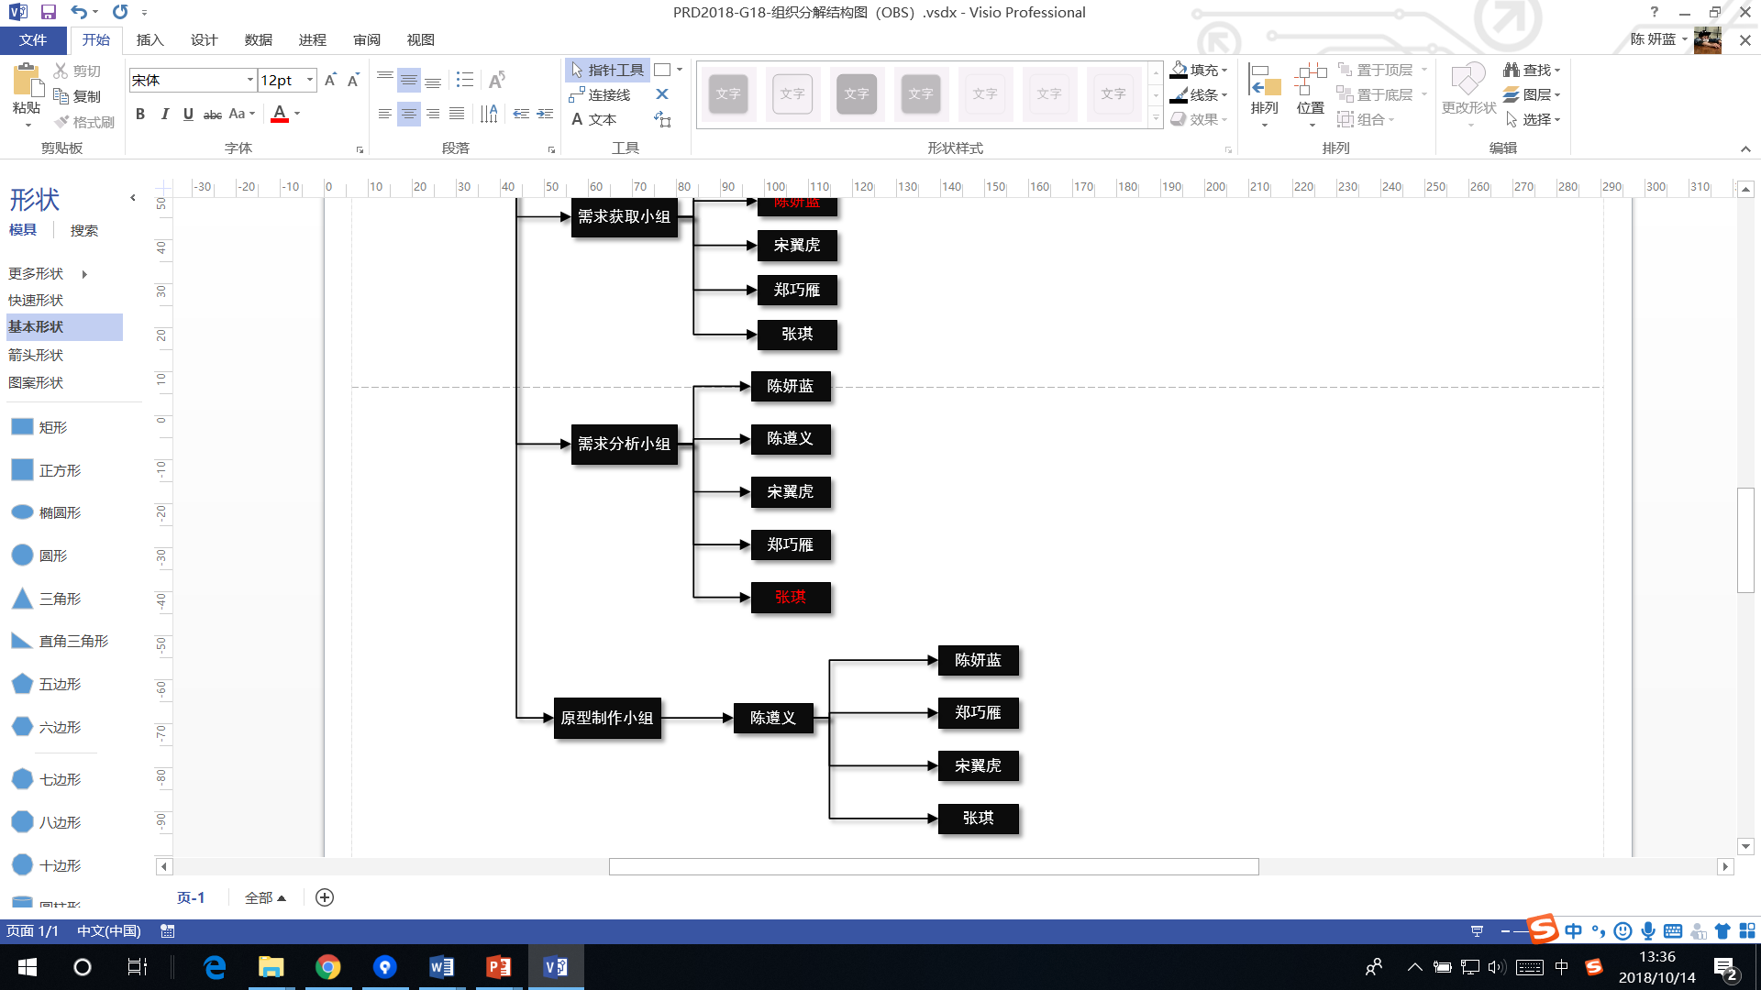

# 管理过程

本次项目要达到的目的和加护需要怎么做以及每阶段的任务

## 软件开发过程

采用瀑布模型

## 软件开发总体计划

|  |  |  |  |  |  |  |  |
| --- | --- | --- | --- | --- | --- | --- | --- |
| 序号 | 过程名称 | 过程输入 | 过程负责人 | 过程活动 | 过程输出 | 指标 | 最终提交时间 |
| 1 | 项目计划 | 课程要求 | 陈妍蓝 | 小组会议-小组分工-编写-小组审核-修改-提交 | PRD2018-G18-项目章程  PRD2018-G18-可行性分析  PRD2018-G18-项目开发计划 | 通过组外评审，达到课程要求 | 2018年10月21日 |

## 需方评审途径

根据课程要求统一安排评审

# 风险管理

## 4.1风险评估

### 4.1.1过程方面的问题

1. 需求过程和文档模板不一致，导致需求过程无效

2. 承担分析任务的人对需求功能理解不清晰，不清楚如何分析任务

3. 需求管理工具使用不熟悉

### 4.1.2规划方面问题

1. 需求不完整，需求详细程度不够

2. 需求工作的分配存在问题，多个人完成相同的需求活动

3. 在可以用的时间和资源约束下，所规划的需求超出了所能实现的需求或没有完成既定的需求

### 4.1.3交流方面

1. 访谈之前制定的问题不具有代表性

2. 访谈过程记录、跟踪出现遗漏

3. 项目参与者没有统一使用的词汇

### 4.1.4需求获取方面的风险

1. 客户参与程度不高，开发人员对要实现的东西做了许多猜测

2. 客户对产品需求意见不一致

3. 用户不能明确定义他们的需求

4. 遗漏了必要的需求

### 4.1.5需求分析方面的风险

1. 指定了没必要的需求

2. 指定并构建了功能，但却没使用这一功能

3. 需求不够清晰，无法编写测试用例

4. 没有设定需求优先级，花费大量时间做一些并不必要的需求

5. 开发人员发现需求含糊不清和不明确

6. 客户-成员-成员两两之间对需求理解无法达成共识

### 4.1.6编写需求规格说明方面的风险

1. 需求没有编写成文档，仅仅是客户向开发成员以口头方式或其他非正式渠道提供的需求信息

2. 需求文档没有精确描述系统或对需求的定义含糊不清

3. 存在不同的需求版本或需求版本有冲突

### 4.1.7需求确认方面的风险

1. 产品没有达到业务目标或不满足用户期望，存在未陈述的，假定的或隐含的客户需求没有得到满足

2. 没有指定的质量属性和性能目标产品没有达到性能目标，或不满足用户对质量的其他期望

### 4.1.8变更管理方面的风险

1. 频繁变更需求，在开发过程后期发生了许多需求变更

2. 频繁添加新需求

3. 需求范围不确定或模糊不清

4. 需求变更没有传达给受影响的所有涉众

5. 涉众没有遵循变更控制过程，客户直接向开发人员提出需求变更

6. 变更危害到其他需求

### 4.1.9人员方面的风险

1. 项目经理变更

2. 开发小组成员退出

3. 开发小组人员变更

4. 开发小组成员临时有事或其他方面的原因请假，无法完成当前阶段安排的任务

## 4.2风险控制

### 4.2.1过程方面的控制

1． 对当前需求过程编写文档，对所有文档的编写统一模板与规范，收集并共享优秀的文档范例

2． 为需求分析编写工作建立统一的分析模型和过程模型，为新的分析人员建立指导计划，及如何对需求进行分析？过程中应该遵循什么样的规则，在每个过程中有什么产出。

3． 安排一名人员来学习和管理工具并指导其他小组成员

### 4.2.2规划方面的控制

1． 在充分地理解需求之前不要承诺产品的交付时间表

2． 为项目的需求开发和管理定义角色并分配其职责，指定专人负责管理需求

3． 在做出承诺之前，要明确项目的范围，使其与业务目标一致，在进度上要考虑培训时间和学习时间，根据实际要求适当调整项目范围

### 4.2.3规划方面的控制

1． 明确项目的干系人，开始访谈之前组内制定好决策。对需求被拒绝，推迟或取消的历史原因编写文档

2． 定义专用术语，定义数据字典中的数据项

### 4.2.4需求获取方面的控制

1． 让技术水平高的分析人员去获取用户需求

2． 确定那些主要的客户，并采用产品代言人的方法，保证有足够的客户代表的积极参与

3． 构建原型，让用户来评估这些原型

4． 使用原型让用户参考，与用户进行充分的沟通，尽量能够让知识丰富的用户参与获取需求，可以适当增加分析人员的人数对用户获取需求

### 4.2.5需求分析方面的控制

1． 记录下每个需求的来源和理由

2． 通过需求优先级明确价值高的功能

3． 测试人员或质量保证小组需要审查需求的可测试性

4． 定义一个协作的方式和过程，以便设定需求优先级

5． 需求过程避免使用主观的，不明确的术语

6． 需求过程做好记录和跟踪，定于需求的用语简单明了，跟踪每一个待确定的问题，直到问题得到解决

### 4.2.6编写需求规格说明方面的控制

1． 定义并遵循一个需求开发过程，明确各个角色的职责并严格遵循

2． 对现有系统进行全面分析，在编写需求规格说明时要包括新系统的所有预期功能

3． 遵循一个变更控制流程，当接受变更时相应地更新需求，汇集换件涉众来评审修改过的需求规格说明

4． 定义并遵循需求文档良好的版本控制，将每次更新的文档都存入版本控制器中

### 4.2.7需求确认方面的控制

1． 需求过程一开始，今早让客户参与需求文档审查，明确用户的验收标准

2． 在需求获取期间让分析人员讨论非功能性需求，明确指定性能目标与质量属性

### 4.2.8需求变更方面的控制

1． 每一次需求的变更都需要与客户代表进行充分的沟通，成立变更控制委员会对提议的变更进行决策，并将结果告知客户代表

2． 定义并交流项目范围，在需求获取活动中要有管理层参与；在制定进度计划时，要考虑意外情况并预留一定的时间；采用增量开发方法，快速响应新需求

3． 用范围陈述来确定所提议的需求是属于范围之内还是范围之外，记录下对某一提议的需求否认的理由

4． 为每个需求制定负责人，变更控制过程需要包括交流机制，需求交流要包括所有影响部门和涉众

5． 获得管理层的支持并让所有涉众都严格参与需求变更控制过程

6． 将变更可能带来的风险传达给所有受影响的涉众，使用跟踪信息来评估提议变更的影响分析

### 4.2.9人员的控制

1． 尽快响应人员变更机制，新的项目经理应尽快熟悉整个管理过程，并明确每个人的职责

2． 重新安排项目进度与任务分配

3． 让新成员快速明确该项目，分配好任务使其尽快加入到该项目的开发中

4． 通过变更机制让其他人员顶替或将根据当时的情况对任务进行适当的分配

# 5 技术流程

## 5.1 系统文件

《PRD2018-G18-项目章程》

《PRD2018-G18-可行性分析》

《PRD2018-G18-项目开发计划》

《PRD2018-G18-需求开发计划》

《PRD2018-G18-需求变更控制文档》

《PRD2018-G18-需求规格说明书》

《PRD2018-G18-系统设计计划》

《PRD2018-G18-概要设计说明》

《PRD2018-G18-质量保证计划》

《PRD2018-G18-编码与系统实现计划》

《PRD2018-G18-测试计划》

《PRD2018-G18-工程部署计划》

《PRD2018-G18-培训计划》

《PRD2018-G18-系统维护计划》

《PRD2018-G18-项目总结报告》

## 5.2 项目支持功能

配置管理工具

# 6 工作分解结构，进度，预算

## 6.1 工作分解结构

|  |  |  |
| --- | --- | --- |
| 开发阶段 | 具体内容 | 负责人 |
| 项目前期准备 | 项目确定 | 陈妍蓝 |
|  | logo设计 | 陈妍蓝 |
|  | 项目所需软件 | 陈妍蓝 |
|  | 第一次小组会议 | G18 |
|  | 可行性分析v0.1 | 张琪 |
|  | 项目章程 | 郑巧雁 |
| 项目计划 | 甘特图v0.1 | 陈妍蓝 |
|  | wbs+obs | 陈妍蓝 |
|  | 配置管理系统（第二次小组会议） | G18 |
|  | 项目开发计划v0.1 | 陈妍蓝 |
|  | 需求工程计划v0.1 | 陈遵义 |
|  | QA计划-初步 | 郑巧雁 |
| 需求工程 | 可行性分析v0.2 | 陈妍蓝 |
|  | 需求工程计划v0.2 | 陈妍蓝 |
|  | 项目开发计划v0.2 | 陈妍蓝 |
| 需求获取活动 | 第三次小组会议 | G18 |
|  | 项目视图与范围v0.1 | 张琪 |
|  | 确定需求开发过程 | 陈妍蓝 |
|  | UML概述ppt | 宋翼虎 |
|  | 可行性分析v0.3 | 陈妍蓝 |
|  | 第四次小组会议 | G18 |
|  | 用户群分类 | 张琪 |
|  | 项目视图与范围v0.2 | 郑巧雁 |
|  | UML工具PPT | 宋翼虎 |
|  | 项目干系人文档规范化 | 陈妍蓝 |
|  | 小组第五次会议 | G18 |
|  | QA计划 | 郑巧雁 |
|  | UML基础1 | 陈遵义 |
|  | 选择产品代表 | 张琪 |
|  | 建立核心队伍 | 陈妍蓝 |
|  | 确定使用实例 | 陈遵义 |
|  | 分析用户工作流程 | 郑巧雁 |
|  | 确定质量属性 | 陈妍蓝 |
|  | 检查问题报告 | 郑巧雁 |
|  | 需求重用 | 陈遵义 |
| 需求分析 | 绘制关联图 | 宋翼虎 |
|  | 创建开发原型 | 陈遵义 |
|  | 分析可行性 | 张琪 |
|  | 确定需求优先级 | 郑巧雁 |
|  | 为需求建立模型 | 陈遵义 |
|  | 编写数据字典 | 张琪 |
|  | 应用质量工程调配 | 陈妍蓝 |
| 规范说明 | 采用软件需求规格说明模板 | 张琪 |
|  | 指明需求来源 | 宋翼虎 |
|  | 为每一项需求注上标号 | 张琪 |
|  | 记录业务规范 | 郑巧雁 |
|  | 创建需求跟踪能力矩阵 | 陈遵义 |
| 需求验证 | 审查需求文档 | 陈妍蓝 |
|  | 编写测试用例 | 陈遵义 |
|  | 编写用户手册 | 张琪 |
|  | 确定合格的标准 | 宋翼虎 |
| 需求管理 | 确定变更控制过程 | 郑巧雁 |
|  | 建立变更控制委员会 | 郑巧雁 |
|  | 进行变更影响分析 | 陈遵义 |
|  | 跟踪每一项变更 | 宋翼虎 |
|  | 编写需求文档的基本版本和控制版本 | 张琪 |
|  | 维护变更历史记录 | 陈遵义 |
|  | 跟踪需求状态 | 陈妍蓝 |
|  | 衡量需求稳定性 | 陈妍蓝 |
|  | 使用需求管理工具 | 陈妍蓝 |
| 项目总结 | 编写总结报告 | 陈妍蓝 |

## 6.2 预算

本项目实施主要用于教学，体验项目开发过程，小组人员基本拥有开发所需的软硬件，没有涉及过多的经济成本，所以预算更大的地方体现在小组成员的时间成本上。小组成员花费一学期的时间，预计每天花费2小时的时间在本项目上。

## 6.3 甘特图

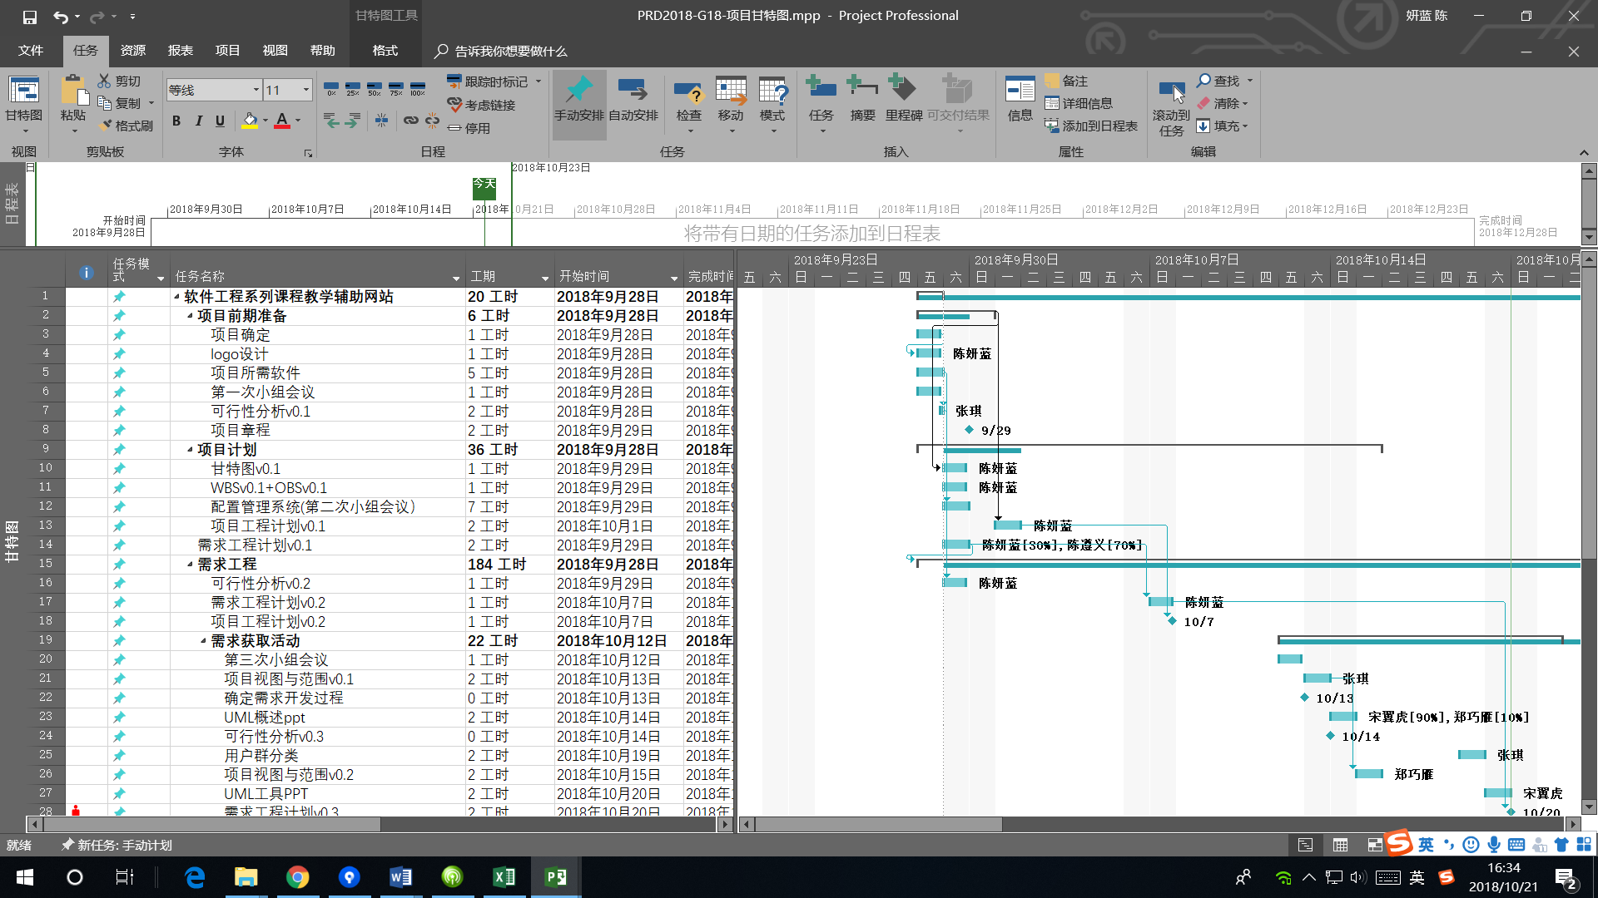

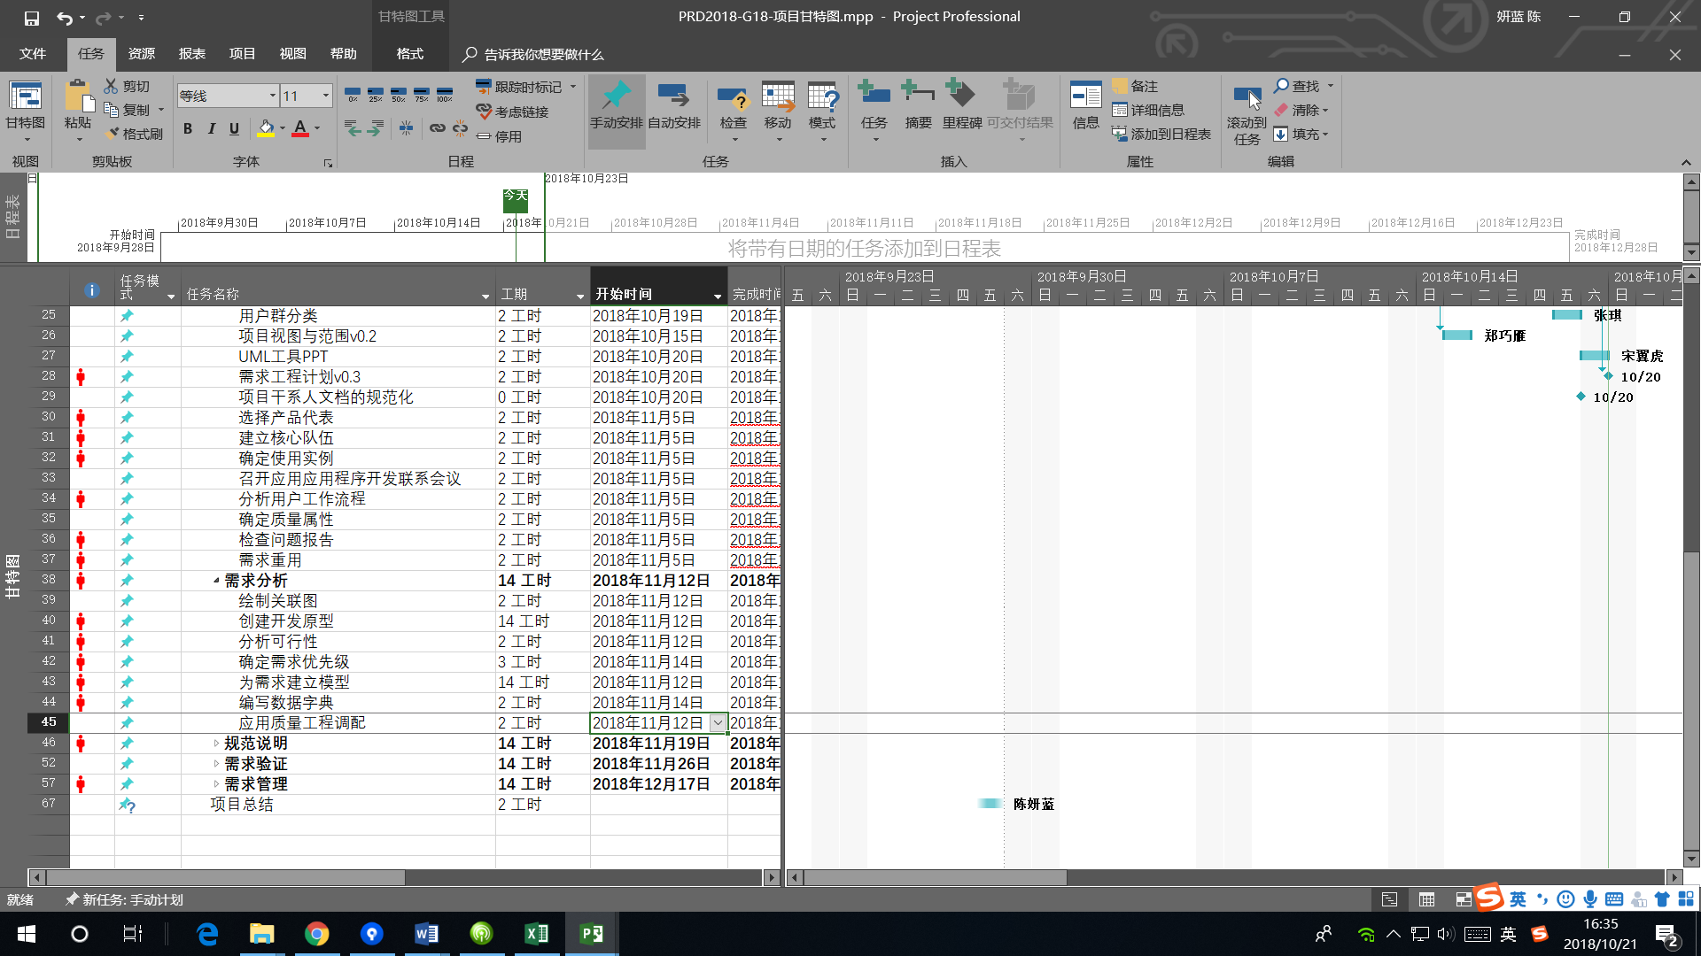

# 7 附录

## 7.1 引用文件

中华人民共和国国家标准GB/T 8567-2006